**ASSUNTO:. REQUEIRO A EMPRESA FÊNIX INFORMAÇÕES SOBRE O ESTADO DE CONSERVAÇÃO E A IDADE MÉDIA DOS ÔNIBUS QUE CIRCULAM DENTRO DO MUNICÍPIO.**

**DESPACHO:.**

**SALA DAS SESSÕES ____/____/_____**

**PRESIDENTE DA MESA**

**REQUERIMENTO Nº , DE 2021**

**SENHOR PRESIDENTE,**

**SENHORES VEREADORES,**

Considerando que segundo informações de alguns usuários de transporte coletivo o estado de conservação e manutenção de alguns ônibus da frota que serve o município está deixando a desejar.

Considerando que, as informações sobre a precariedade foram motivo de postagem/denuncia no Facebook e pode ser visualizada no link: https://m.facebook.com/story.php?story_fbid=4256206741100770&id=100001344573143.

Considerando ainda que, pelo contrato de concessão os ônibus têm que estar limpos e conservados, bem como ter idade máxima de uso.

**REQUEIRO** a mesa após ouvir o douto plenário que se oficie a Empresa Fênix informações sobre o estado de conservação e a idade média dos ônibus que circulam dentro do município.

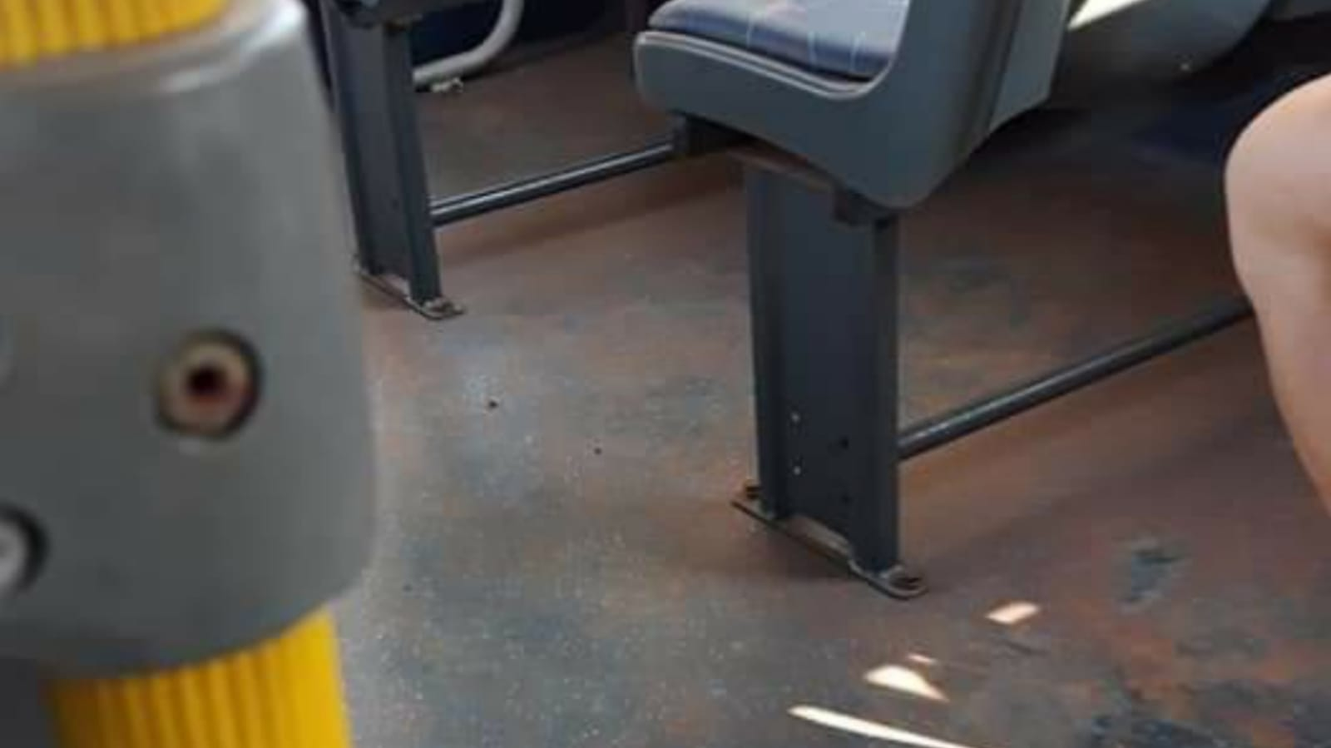

SALA DAS SESSÕES “VEREADOR SANTO RÓTOLLI”, aos 01 de outubro de 2021.

**VEREADOR LUIS ROBERTO TAVARES**